11-05-2015
POLITICA
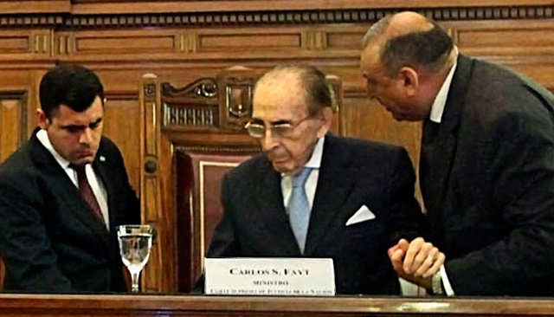

CORTE SUPREMA

Perfil presume un pacto entre el kirchnerismo y Rodríguez Saá

La “estrategia” del Gobierno en caso de que renuncie Carlos Fayt. Los candidatos que ambas partes tendrían. Un nuevo apoyo a la Corte en Clarín.
1
Natalia Aguiar y Mariano Confalonieri profundizan el tema que Perfil instala en la cima de su tapa. Explican que en el Gobierno nacional apuestan a que Carlos Fayt renuncie a la Corte Suprema. Y en ese caso buscaría una alianza con el Peronismo Federal de Adolfo Rodríguez Saá para que cada parte tenga a un candidato propio en el máximo tribunal.
En ese hipotético escenario de renuncia, el oficialismo sostendría a Roberto Carlés, “el candidato del Papa Francisco” –según el FpV-, y el peronismo federal podría a su elegido.
De todos modos, el dúo periodístico considera que por estas horas es difícil que Fayt renuncie pese al plan que “obsesiona” a Cristina Fernández: controlar los fallos de la Corte. Por otro lado, anota que “miembros del poder judicial” revelaron que Ricardo Lorenzett y la Presidenta se reunieron en un “reciente atardecer”, en la Quinta de Olivos, donde “se cruzaron reproches” teniendo como eje “la discusión fue el futuro del tribunal”.

Clarín es hoy el vocero de una serie de empresas que le enviaron su apoyo a la Corte Suprema tras las “expresiones hostiles” que sufrió por parte “de la Presidenta” como de los demás integrantes del Ejecutivo. El documento lleva las firmas de la Asociación Cristiana de Dirigentes de Empresa (ACDE), la Asociación Dirigentes de Empresa (ADE), la Asociación Empresaria Argentina (AEA), la Cámara de Comercio Argentino-Canadiense (CCAC), la Cámara Argentina de Empresarios Mineros (CAEM), la Cámara de Comercio de Estados Unidos en Argentina, (AMCHAM), la Cámara de Importadores (CIRA), Confederaciones Rurales Argentinas (CRA) y el Centro de Consignatarios de Productos del País (CCPP). Además, se sumaron otras entidades: el Colegio de Abogados de la Ciudad, la Comisión Empresaria de Medios de Comunicación Independientes (CEMCI), Coninagro, el Consejo Empresario Mendocino (CEM), la Fundación Agropecuaria para el Desarrollo (FADA), la Fundación Libertad, la Fundación Mediterránea, el Instituto Argentino de Ejecutivos de Finanzas (IAEF), el Instituto para el Desarrollo Empresarial de la Argentina (IDEA), la Sociedad Rural y la Cámara de Sociedades Anónimas (CSA).
- See more at: http://www.diariosobrediarios.com.ar/dsd/notas/1/33431-perfil-presume-un-pacto-entre-el-kirchnerismo-y-rodriguez-saa.php#.VVCvKvl_Oko

